Fiche professeur
Victor Hugo, Le Dernier Jour d’un condamné et Claude Gueux. Dix séances, une spirale de Gorse, trois évaluations, dont un oral pédagogique.
Madame Carole Paoli Pompougnac
Français · Bac professionnel · Première professionnelle · Lycée professionnel
Objet d’étude : « Lire et suivre un personnage : itinéraires romanesques » (BO spécial n° 5 du 11 avril 2019). Victor Hugo, Le Dernier Jour d’un condamné (1829) et Claude Gueux (1834). Les formats d’épreuve sont rappelés dans la fiche professeur.
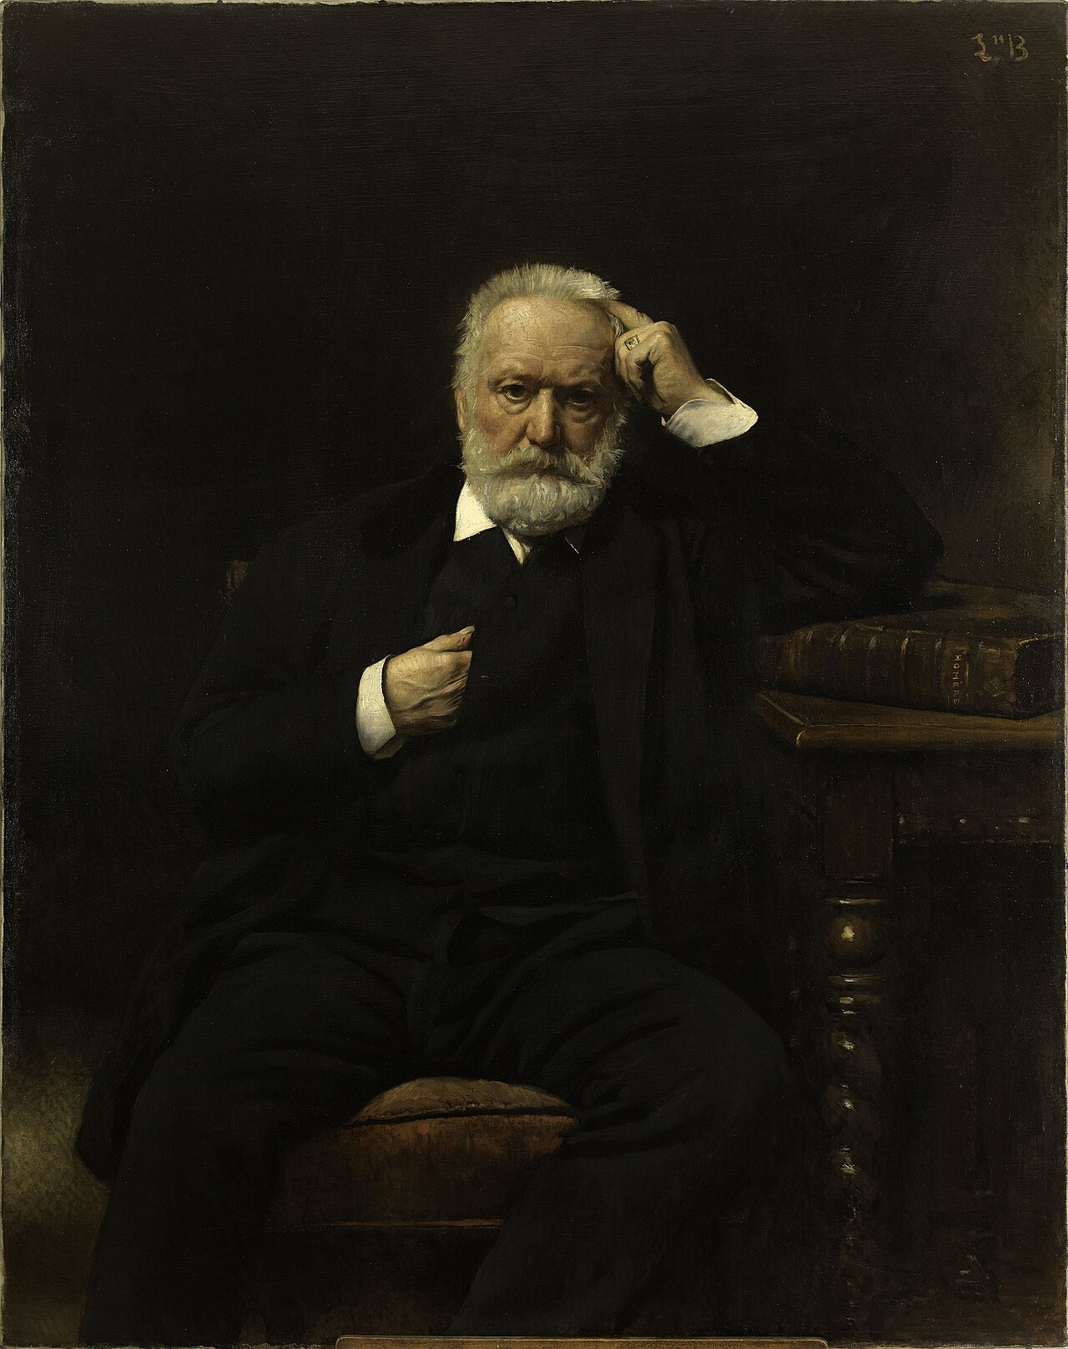
Daniel Léon Saubès, d’après Léon Bonnat, Portrait de Victor Hugo, 1879, huile sur toile, Maison de Victor Hugo, Paris. Domaine public, via Wikimedia Commons.
Chaque séance dure 55 minutes et est conduite sur 52, avec un point d’arrêt et une sortie de secours de huit minutes. L’oral de la séquence n’est pas l’épreuve officielle de contrôle.
conçu par Madame Carole Paoli Pompougnac, mis en page par Grok
© 2026 Madame Carole Paoli Pompougnac · CC BY-NC-SA 4.0

Fiche professeur
Séquence Victor Hugo et la justice, bac professionnel, Première professionnelle, lycée professionnel. Madame Carole Paoli Pompougnac.

Cadre officiel, à ne pas confondre
Objet d’étude : « Lire et suivre un personnage : itinéraires romanesques » (BO spécial n° 5 du 11 avril 2019). Le travail suit un parcours, il ne se réduit pas à une collection de citations sur la peine de mort.
Sous-épreuve de français : arrêté du 17 juin 2020, NOR MENE2015195A. Épreuve ponctuelle : écrit de trois heures, lecture et écriture. Le CCF comporte aussi des situations écrites. Le statut d’apprenti ne détermine pas, à lui seul, la modalité : il faut le règlement d’examen et l’habilitation de l’établissement. L’oral de classe n’est pas une sous-épreuve certificative de français.
Oral de français de l’épreuve de contrôle : note de service du 31 décembre 2021, NOR MENE2139306N, BO n° 4 du 27 janvier 2022. Rattrapage, sous conditions. Préparation 15 minutes, interrogation 15 minutes, exposé initial de 5 minutes au maximum, sans document apporté. Champ : programme de terminale et programme limitatif renouvelable. Ce n’est pas un Grand Oral.
Les deux œuvres de Hugo ne figurent pas au programme limitatif de terminale pour 2024-2025, 2025-2026 et 2026-2027 (« Rythmes et cadences de la vie moderne : quel temps pour soi ? »). On n’écrit pas, sur une fiche élève : « Présentez Claude Gueux à votre oral officiel de français. » On écrit : « Présentez une lecture de Hugo en cinq minutes au maximum, puis répondez aux questions. Cette évaluation de classe n’est pas l’épreuve officielle de contrôle. »
Projet du baccalauréat professionnel (depuis la session 2025, le mot « projet » remplace « chef-d’œuvre » pour ce diplôme) : oral de quinze minutes, cinq minutes de présentation et dix minutes de questionnement, répartition modulable. Un rapprochement n’est possible que si les compétences de la spécialité sont réellement mobilisées.
Chef-d’œuvre du CAP : l’appellation demeure. Présentation orale de dix minutes, cinq et cinq. Lien insuffisant : préparer uniquement un discours sur la peine de mort.
Aucune consigne destinée aux élèves de cette séquence ne leur demande de préparer un Grand Oral. Un collègue du lycée général et technologique peut réemployer des textes dans une autre progression, vérifiée séparément. Une version bac technologique existe sur le site.

Minutage et oral de chacun
Séances conçues sur 52 minutes. Sortie de secours de huit minutes, non ajoutée aux 52. On conserve toujours une preuve textuelle, une formulation écrite et une prise de parole.
« Chaque élève parle » peut signifier un binôme, un groupe de trois, une lecture adressée, un bref enregistrement. Cela ne signifie pas un exposé complet devant toute la classe à chaque séance.
Un oral pédagogique de quinze minutes, plus la préparation, ne peut pas faire passer une classe entière dans une seule séance de 55 minutes. Prévoir des créneaux dédiés. Avec un seul évaluateur, trente élèves représentent sept heures trente d’interrogation, plus les transitions.
Les pages distribuées comportent des extraits courts. Le professeur fait connaître la progression des deux récits : situer, cartographier le parcours, comparer le début et la fin. Une adaptation du volume lu seul ne doit pas devenir une disparition de l’œuvre.
Pour un public SEGPA, 6e à 3e, on privilégie la lecture accompagnée, une opposition ou une image à la fois, puis une prise de parole courte. Ce n’est pas la reproduction du parcours de première professionnelle.
Les images de Daumier et de Piranèse aident à observer une représentation. Elles ne prouvent pas le récit, et n’illustrent pas directement le procès de Claude Gueux.
La littérature n’est pas une leçon de morale : présenter brièvement l’écrivain, puis lire les œuvres, sans juger à sa place.

